TÀI LIỆU BÀI TẬP LMS - CƠ SỞ DỮ LIỆU
TUẦN 3
Câu 1: Quy trình thiết kế CSDL bao gồm các bước nào sau đây?
- Thiết kế vật lý, phân tích yêu cầu | - Phân tích yêu cầu, thiết kế logic
- Thiết kế logic, thiết kế vật lý | - Phân tích yêu cầu, thiết kế quan niệm, thiết kế logic, thiết kế vật lý
Câu 2: Bước đầu tiên trong quy trình thiết kế cơ sở dữ liệu là gì?
- Tạo lược đồ quan niệm | - Thu thập và phân tích các yêu cầu
- Thiết kế logic | - Thiết kế vật lý
Câu 3: Trong bước thu thập và phân tích các yêu cầu, người thiết kế CSDL thường làm gì?
- Gặp gỡ và phỏng vấn những người sử dụng CSDL | - Tạo các đường dẫn truy cập và tổ chức tập tin cho các tập tin CSDL
- Thiết kế cấu trúc bên trong của CSDL | - Viết mã nguồn cho CSDL
Câu 4: Khi tổng quát hóa các kiểu thực thể XEGIADINH và XETAI thành OTO, điều này có nghĩa là gì?
- OTO sẽ có các thuộc tính chung của cả XEGIADINH và XETAI | - XEGIADINH và XETAI sẽ mất đi các thuộc tính riêng của chúng
- XEGIADINH và XETAI không còn tồn tại | - OTO sẽ không kế thừa bất kỳ thuộc tính nào từ XEGIADINH và ΧΕΤΑΙ
Câu 5: Mô hình dữ liệu quan niệm mức cao được sử dụng để làm gì?
- Để mô tả các chi tiết kỹ thuật của cơ sở dữ liệu | - Để tối ưu hóa các đường dẫn truy cập
- Để giao tiếp và xác nhận các yêu cầu với người sử dụng | - Để xác định các ràng buộc và kiểu thực thể
Câu 6: Thực thể là gì?
- Một mối quan hệ giữa các thực thể | - Một vật hay một đối tượng trong thế giới thực
- Một đặc tính của một đối tượng | - Một phương pháp lưu trữ dữ liệu
Câu 7: Mô hình thực thể kết hợp dùng để thiết kế CSDL ở mức nào?
- Phân tích | - Vật lý
- Logic | - Quan niệm
Câu 8: Trong một công ty, kiểu thực thể NHANVIEN có thể được chia thành các nhóm nhỏ hơn như THUKY, KYSU và KITHUATVIEN. Các nhóm này được gọi là gì?
- Lớp con | - Kiểu thực thể mạnh
- Lớp cha | - Kiểu thực thể yếu
Câu 9: Một công ty muốn lưu trữ thông tin về các nhân viên, phòng ban và các dự án mà nhân viên làm việc. Nếu mỗi nhân viên có thể làm việc cho nhiều dự án thuộc các phòng ban khác nhau, cấp của kiểu liên kết giữa NHANVIEN,PHONGBAN và DUAN là gì?
- Cấp 2 | - Cấp 3
- Cấp 1 | - Cấp 4
Câu 10: Trong hệ thống quản lý Nhân sự:
-Một nhân viên thuộc một phòng ban nào đó.
-Một phòng ban có một nhân viên làm trưởng phòng.
Cách biểu đồ mối quan hệ nào sau đây là đúng?
A.  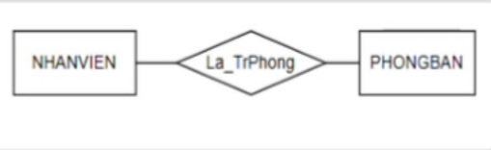 | B.  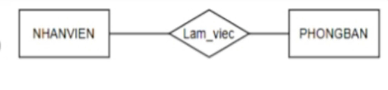
C.  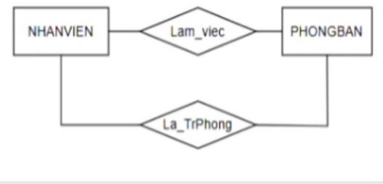 | D.  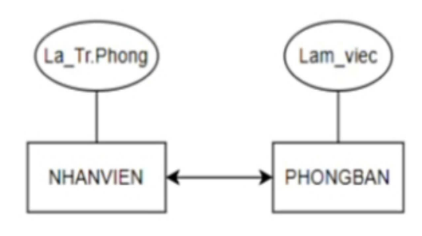

Câu 11: Khi chuyển đổi thực thể mạnh, nếu có thuộc tính phức hợp ta chỉ cần:
- Lấy các thuộc tính thành phần đơn của nó | - Giữ nguyên thuộc tính phức hợp
- Bỏ qua các thuộc tính phức hợp | - Chỉ lấy các thuộc tính khóa
Câu 12: Chuyển đổi thực thể mạnh SANPHAM( MaSP, TenSP, Gia, MauSac) sang mô hình quan hệ.Ta sẽ được quan hệ nào sau đây?
- SANPHAM(MaSP, TenSP, Gia, MauSac) | - SANPHAM( MaSP, Gia)
C. SANPHAM(MaSP, TenSP, MauSac) | D. SANPHAM(TenSP, Gia, MauSac)
Câu 13: Cho ERD có các kiểu thực thể GIANGVIEN(MaGV, TenGV) và LOPHOC(MaLH, TenLH)có liên kết n-n DAY. Chuyển liên kết Day sang mô hình quan hệ nào sau đây là đúng?
- Tạo quan hệ DAY(MaGV, MaLH, TenGV) | - Thêm MaLH vào GIANGVIEN
- Thêm MaGV vào LOPHOC | - Tạo quan hệ DAY(MaGV,MaLH)
Câu 14: Cho sơ đồ như hình vẽ. Chuyển đổi liên kết QUANLY sang mô hình quan hệ nào sau đây là đúng?
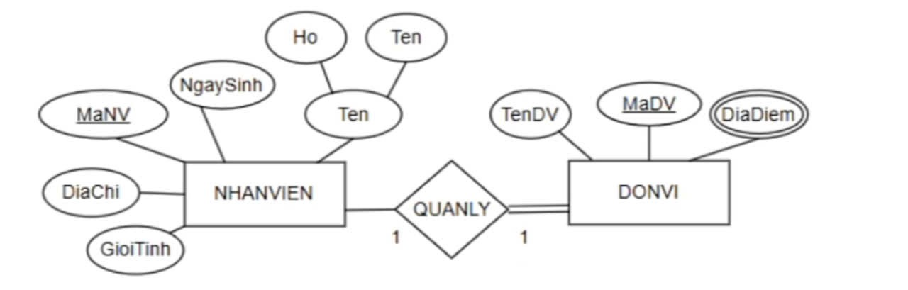
- NHANVIEN(MaNV, NgaySinh, GioiTinh, Ho, Ten, DiaChi, MaDV) | - NHANVIEN(MaNV, NgaySinh, GioiTinh, Ten, DiaChi, MaDV)
- NHANVIEN(MaNV, NgaySinh, GioiTinh, Ten, DiaChi ,MaDV) | - DONVI(MaDV, TenDV, DiaDiem, MaNV, NgayBatDau)
Câu 15: Trong hệ thống quản lý trường học, kiểu thực thể Giáo viên có các thuộc tính: Mã GV, Họ tên, Ngày sinh, Bộ môn. Biểu diễn kiểu thực thể và các thuộc tính nào sau đây là đúng?
A.  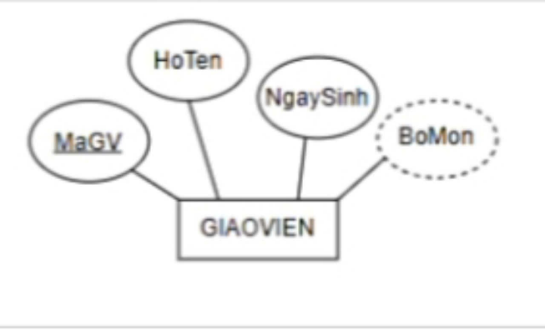 | B.  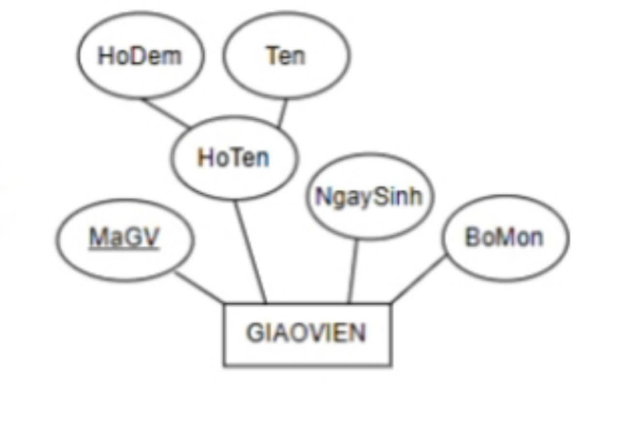
C.  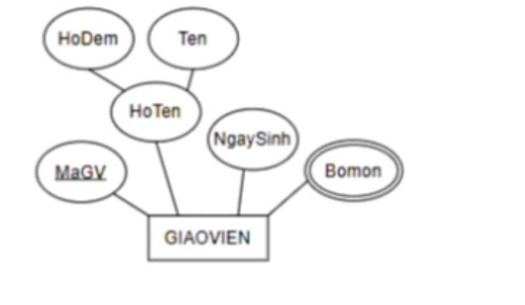 | D.  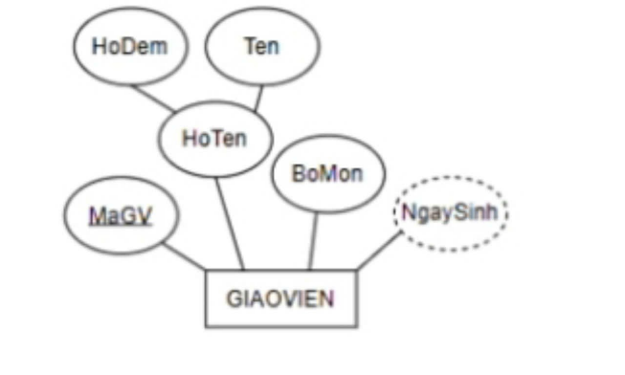
Câu 16: Bước nào được gọi là thiết kế quan niệm?
- Thu thập các yêu cầu dữ liệu | - Cài đặt cơ sở dữ liệu
- Thiết kế vật lý | - Tạo ra lược đồ quan niệm cho cơ sở dữ liệu
Câu 17: Chuyển đổi lược đồ quan niệm từ mô hình dữ liệu bậc cao thành mô hình dữ liệu thực thi là bước nào sau đây?
- Thiết kế lược đồ logic | - Thiết kế quan niệm
- Thiết kế mức vật lý | - Ánh xạ mô hình dữ liệu
Câu 18: Khi thiết kế CSDL, bước nào sau đây phải chỉ ra các cấu trúc bên trong, các đường dẫn truy cập và tổ chức tập tin cho các tập tin CSDL?
- Thiết kế quan niệm | - Ánh xạ mô hình dữ liệu
- Thiết kế lược đồ logic | - Thiết kế mức vật lý
Câu 19: Tập hợp các thực thể có cùng thuộc tính được gọi là?
- Tập thuộc tính | - Tập liên kết
- Kiểu liên kết | - Kiểu thực thể
Câu 20: Trong hệ thống quản lý trường học có các kiểu thực thể và thuộc tính sau:
Kiểu thực thể: Giáo viên có các thuộc tính: Mã GV, Họ tên, Ngày sinh, Bộ môn
Kiểu thực thể: Lớp học có các thuộc tính: Mã lớp, Tên lớp ,Khóa học, MaGV
Mối quan hệ: Giáo viên chủ nhiệm lớp học
Biểu đồ ER mô tả mối liên kết nào sau đây là đúng?
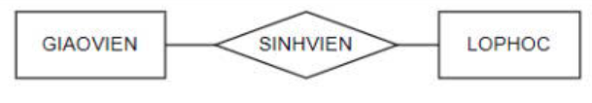 | 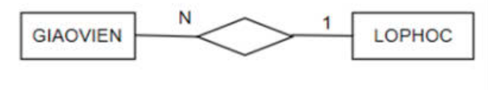
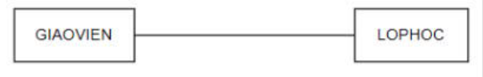 | D.  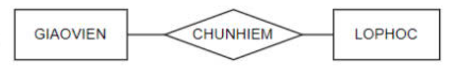
Câu 21: Trong một công ty, mỗi nhân viên chỉ làm việc cho một phòng ban và mỗi phòng ban có thể có nhiều nhân viên. Tỉ số lực lượng của kiểu liên kết này là gì?
- 1:1 | - N:M
- 1:N | - N:N
Câu 22: Khi chuyển thực thể yếu các thuộc tính khóa chính của kiểu thực thể sẽ được đưa vào quan hệ R như thế nào?
- Cần đưa vào R | - Là thuộc tính không khóa
- Là khóa chính của R | - Là khóa ngoài của R
Câu 23: Với liên kết THAMGIA(MaNV, MaDA, SoGio)có khóa chính(MaNV, MaDA), MaNV là khóa ngoại tham chiếu đến NHANVIEN, MaDA là khóa ngoại tham chiếu đến DUAN, SoGio là gì?
- Khóa chính của DUAN | - Thuộc tính của THAMGIA
- Khóa chính của NHANVIEN | - Thuộc tính của NHANVIEN
Câu 24: Khi tất cả các yêu cầu đã được thu thập và phân tích bước tiếp theo làm gì?
- Tạo ra một lược đồ quan niệm | - Ánh xạ mô hình dữ liệu
- Tạo ra lược đồ logic | - Tạo ra lược đồ mức vật lý
Câu 25: Trong một hệ thống quản lý thông tin về nhân viên và phong ban.Nếu mỗi nhân viên chỉ làm việc cho một phòng ban, cấp của kiểu liên kết giữa NHANVIEN và PHONGBAN là gì?
- Cấp 3 | - Cấp 4
- Cấp 1 | - Cấp 2
Câu 26: Trong sơ đồ trên khi chuyển đổi thực thể yếu, ta thu được quan hệ CON(Ten, Ngaysinh, GioiTinh, MaNV, MaNV2).Tại sao thuộc tính MaNV2 được thêm vào quan hệ CON?
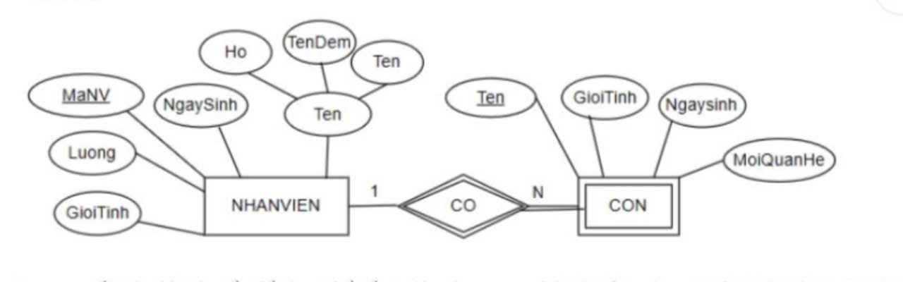
- Vì CON có thể có nhiều thuộc tính khóa chính | - Vì MaNV2 là một thuộc tính phức hợp của kiểu thực thể yếu
- Vì MaNV2 là khóa chính của kiểu thực thể chủ | - Vì MaNV2 là khóa ngoài tham chiếu đến NHANVIEN và có thể nhận giá trị null
Câu 27: Trong quá trình chuyển đổi, nếu kiểu thực thể mạnh có thuộc tính phức hợp “DiaChi” với các thành phần “SoNha”, “Duong”, “ThanhPho” thì trong quan hệ R sẽ có các thuộc tính nào?
- “DiaChi”, “SoNha” | - “SoNha”, “Duong”, “ThanhPho”
- “SoNha”, “DiaChi” | - “DiaChi”
Câu 28: Trong mô hình ER,các thực thể được biểu diễn bằng:
- Hình chữ nhật | - Hình elip
- Hình tròn | - Hình thoi
Câu 29: Thuộc tính mà giá trị của nó dùng để phân biệt các thực thể với nhau gọi là gì?
- Thuộc tính khóa ngoài | - Thuộc tính phức hợp
- Thuộc tính khóa | - Thuộc tính suy diễn
Câu 30: Trong bước thu thập và phân tích các yêu cầu, kết quả cuối cùng là gì?
- Mô hình dữ liệu | - Lược đồ quan niệm
- Tập các yêu cầu của người sử dụng | - Lược đồ thực thi

